**GRAAD 4 NWT - KWARTAAL 4**

**Naam en van: _______________________ Totaal: 40**

**Datum: ____________________ Tyd: 1 uur**

**INSTRUKSIES**

1. Lees die vrae aandagtig deur.
2. Beantwoord al die vrae.
3. Skryf netjies.

**___________________________________________________________________________**

**VRAAG 1**

Lees die vrae aandagtig deur. Omkring die korrekte letter.

* 1. Die aarde is rond soos 'n _________ en bestaan uit rots. (1)

1. Sfeer
2. ovaal
3. semi ovaal
4. sirkel
   1. Die volgende is planete. Watter een pas nie? (1)
5. Jupiter
6. Maan
7. Saturnus
8. Mars
   1. Die son bestaan uit warm gasse en gee uit ____ en ____. (1)
9. lig en son
10. hitte en elektrisiteit
11. hitte en lig
12. lig en beweging
    1. Kies die vereistes wat die meeste plante nodig het om te oorleef. (1)
13. Water, lug en sonlig
14. Rotse, water en kos
15. Lug, rotse en sonlig

**(Totaal: __ / 4)**

___________________________________________________________________________

**VRAAG 2**

Kies 'n beskrywing in kolom B wat pas dit by Kolom A deur die letter te skryf.

|  |  |  |
| --- | --- | --- |
| **kolom A** | **antwoord** | **kolom B** |
| 1. maan |  | 1. Die Aarde beweeg om die Son in 'n baan wat ‘n ___________ genoem word. |
| 1. atmosfeer |  | 1. Middel van die sonnestelsel. |
| 1. Jupiter |  | 1. Dun lagie lug rondom die Aarde. |
| 1. wentelbaan |  | 1. Die grootste planeet. |
| 1. Son |  | 1. Daar is geen lug teenwoordig. |
| 1. Saturnus |  | |

**(Totaal: __ / 5)**

___________________________________________________________________________

**VRAAG 3**

Is die volgende stellings WAAR of ONWAAR?

* 1. Die son is 'n ster. ________ (1)
  2. Mars is 'n blou kleur. _____ (1)
  3. Die Aarde is een van tien planete in die sonnestelsel. _________ (1)
  4. Pluto is steeds een van die planete. ________ (1)
  5. Die veranderende patroon van sonlig op die maan staan ​​bekend as die fases van die maan - die patroon herhaal elke 29 ½ dae. ________ (1)

**(Totaal: __ / 5)**

___________________________________________________________________________

**VRAAG 4**

Onderstreep die korrekte antwoord:

* 1. Die son bestaan uit (koue / warm) gasse. (1)
  2. Die maan is (kleiner / groter) as die aarde. (1)
  3. Die maan is (verder / nader) om die aarde as die son (1)
  4. Ons kan nie (sonstrale / ultravioletstrale) sien nie, maar hulle brand ons vel wanneer ons in die son sonder sonskerm is. (1)

**(Totaal: __ / 4)**

___________________________________________________________________________

**VRAAG 5**

Skryf die name van die planete in die regte volgorde, begin met die planete naaste aan die son.

1. ___________________ (1)
2. ___________________ (1)
3. ___________________ (1)
4. ___________________ (1)
5. ___________________ (1)
6. ___________________ (1)
7. ___________________ (1)
8. ___________________ (1)

**Totaal (8 x $\frac{1}{2}$) = __ / 4**

___________________________________________________________________________

**VRAAG 6**

Teken 'n voedselketting in die onderstaande blok. Jy moet 5 organismes in jou voedselketting hê. Onthou om jou voedselketting te benoem. Totaal (6 x $\frac{1}{2}$) = __ / 3

**VRAAG 7**

Vind die woorde in die blok en kleur die woorde in.

|  |  |  |  |  |
| --- | --- | --- | --- | --- |
| satelliet | ster | Neptunus | meteoriet | teleskoop |

|  |  |  |  |  |  |  |  |  |  |  |  |
| --- | --- | --- | --- | --- | --- | --- | --- | --- | --- | --- | --- |
| **R** | **U** | **I** | **M** | **T** | **E** | **D** | **L** | **W** | **E** | **A** | **A** |
| **C** | **G** | **D** | **J** | **G** | **O** | **D** | **O** | **O** | **K** | **S** | **S** |
| **S** | **T** | **E** | **R** | **E** | **C** | **T** | **O** | **R** | **K** | **A** | **T** |
| **A** | **C** | **O** | **L** | **E** | **D** | **W** | **X** | **L** | **S** | **T** | **R** |
| **N** | **M** | **E** | **T** | **E** | **O** | **R** | **I** | **E** | **T** | **E** | **O** |
| **G** | **F** | **G** | **A** | **E** | **C** | **W** | **J** | **U** | **S** | **L** | **N** |
| **E** | **V** | **V** | **X** | **A** | **B** | **T** | **Z** | **L** | **Q** | **L** | **A** |
| **T** | **E** | **L** | **E** | **S** | **K** | **O** | **O** | **P** | **D** | **I** | **U** |
| **E** | **Q** | **V** | **C** | **T** | **R** | **A** | **N** | **S** | **F** | **E** | **T** |
| **A** | **E** | **Y** | **U** | **J** | **E** | **D** | **F** | **N** | **Y** | **T** | **B** |
| **T** | **T** | **T** | **Z** | **U** | **T** | **K** | **L** | **E** | **G** | **T** | **T** |
| **N** | **E** | **P** | **T** | **U** | **N** | **U** | **S** | **B** | **H** | **E** | **M** |

**(Totaal: __ / 5)**

**___________________________________________________________________________**

**VRAAG 8**

Skryf een woord vir die volgende definisies:

* 1. Die toestel wentel om die Aarde en word gebruik om inligting oor te dra oor die aarde, soos klimaatsverandering ensovoorts._______________ (1)
  2. Planeet wat veral bekend is vir die pragtige ringe wat dit omring. _______________ (1)
  3. ‘n Spesiale soort wetenskaplike wat 'n ruimte skip neem na die buitenste ruimte om dinge soos asteroïdes, die aarde se atmosfeer en die maan te bestudeer. __________________ (1)

**(Totaal: __ / 3)**

**___________________________________________________________________________**

**VRAAG 9**

Kyk na die wêreld kaart en skryf die name van die 7 kontinente.

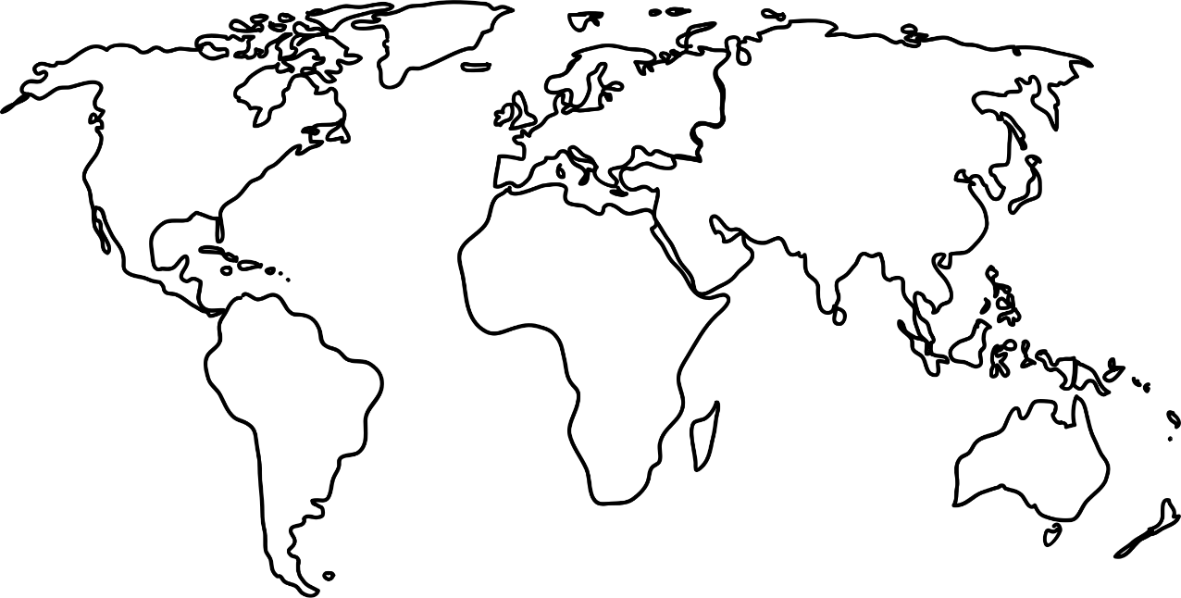

1. ________________________________
2. ________________________________
3. ________________________________
4. ________________________________
5. ________________________________
6. ________________________________
7. ________________________________

**(Totaal: __ / 7)**

**Totaal: ____ / 40**